Пробная комплексная работа для 3 класса.
Почему льва называют царём зверей?

Подрезова Леся Павловна
МБОУ Садковская ООШ
Весёловский район
Ростовская обл.

Пробная комплексная работа для 3 класса.
Почему льва называют царём зверей?
Человек всегда почитал льва и наделял его самыми лучшими человеческими качествами – благородством, храбростью, верностью и мощью непобедимого бойца. Древние египтяне сделали льва эмблемой божественной власти царского достоинства. Похоже львы украшали гербы многих монархов и вельмож.
Так почему же большой лев – владыка зверей? Без сомнения потому, что вид у него действительно царственный. Его несравненная тёмно-золотая или чёрно-коричневая грива придаёт ему величие монарха. В тихую ночь львиный рев вызывает трепету всех, кто его слышит – даже на расстоянии в 8 км.
Львы отличаются от остальных кошек тем, что живут группами – так называемыми прайдами. В обычный прайд входят 2-3 самца, несколько львиц с детёнышами и вожак. Численность прайда колеблется от 4-5 до 30-40.
Среди крупных кошек со львом по величине соперничает только тигр. Обычно лев бывает длиной меньше 3 м и весит от 180 до 230 кг. Львицы мельче. Среди кошек только у львов легко отличить самца от самки. У львиц отсутствует грива. Лев обладает огромной физической мощью. Одним ударом лапы он валит с ног трёхсоткилограммовую зебру.
Раньше львы обитали в Европе. Теперь львы обитают в Африке и в Индии. Бывали случаи, когда львы становились людоедами. Так, в начале века 2 льва утащили и съели 28 рабочих со строительства железной дороги.
Состарившихся и больных львов прайд не защищает, а, наоборот, изгоняет. Одряхлевший лев, тощий и слабый, часто становится добычей прекрасных гиен. Бесславный конец для владыки зверей.
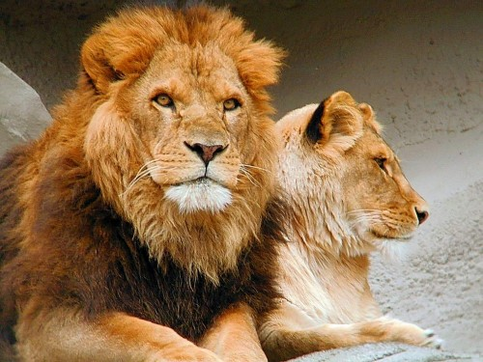

Дата___________
Фамилия, имя______________
Основная часть.
Постарайся выполнить все задания по порядку.
- Найди в тексте предложение, в котором говорится о том, где теперь обитают львы. Спиши это предложение.
___________________________________________________________________________________________________________________________________________________________________________________________________________________
_______________________________________________________________________
Проверь свою запись. Если надо, исправь. Подчеркни грамматическую основу этого предложения. Укажи, какими частями речи выражены главные члены.
- В каком абзаце содержится информация о том, чем львы отличаются от остальных кошек? Укажи номер абзаца:__________
- Какими человеческими качествами наделён лев? Запиши ответ.
__________________________________________________________________________________________________________________________________________________________________________________________________________________________________________
- Какой из перечисленных предметов весит столько же, сколько лев? Отметь знаком «+» найболее подходящий ответ.
А) крупный волк
Б) 4 мешка сахара
В) слон
Г) трактор
5. Найди в последнем абзаце по одному примеру на каждую из орфограмм, указанных в таблице. Впиши их в таблицу, не изменяя формы слова. Орфограмму подчеркни.

Название орфограммы | Пример слова с данной орфограммой
- Проверяемые безударные гласные в корне слова
- Непроизносимые согласные
- Парные согласные

- Найди первое предложение второго абзаца.
А). Сколько в этом предложении бука а и звуков а.
Ответ: букв а __________, звуков а ______________
Б). Подчеркни в словах буквы мягких согласных звуков.
7. А). В пятнадцатые годы двадцать первого века льва привезли в Ростовский зоопарк. Обведи год, относящийся к этому периоду:
15, 2015, 215, 1520.
Б). Сколько в выбранном тобой числе тысяч? Сотен? Десятков? Единиц?
Ответ:___________ тыс.________ сот.____________ дес.__________ед.
8. Лев весит 200 кг, а самка гиены 80 кг. Кто тяжелее – 2 льва или 4 самки гиен? На сколько? Реши задачу, поясняя действия.

______________________________________________________________________________________________________________________________________________________________________________________________________________________________________________________________________________________________________________________________________________________________________________________________________
Ответ: 2 льва (тяжелее или легче), чем 4 самки гиен, на __________ кг.
9. На карте полушарий цифрами 1,2, 3 отметьте места обитания львов раньше и теперь. Запиши их названия.
Ответ: 1____________________
2__________________________
3__________________________
